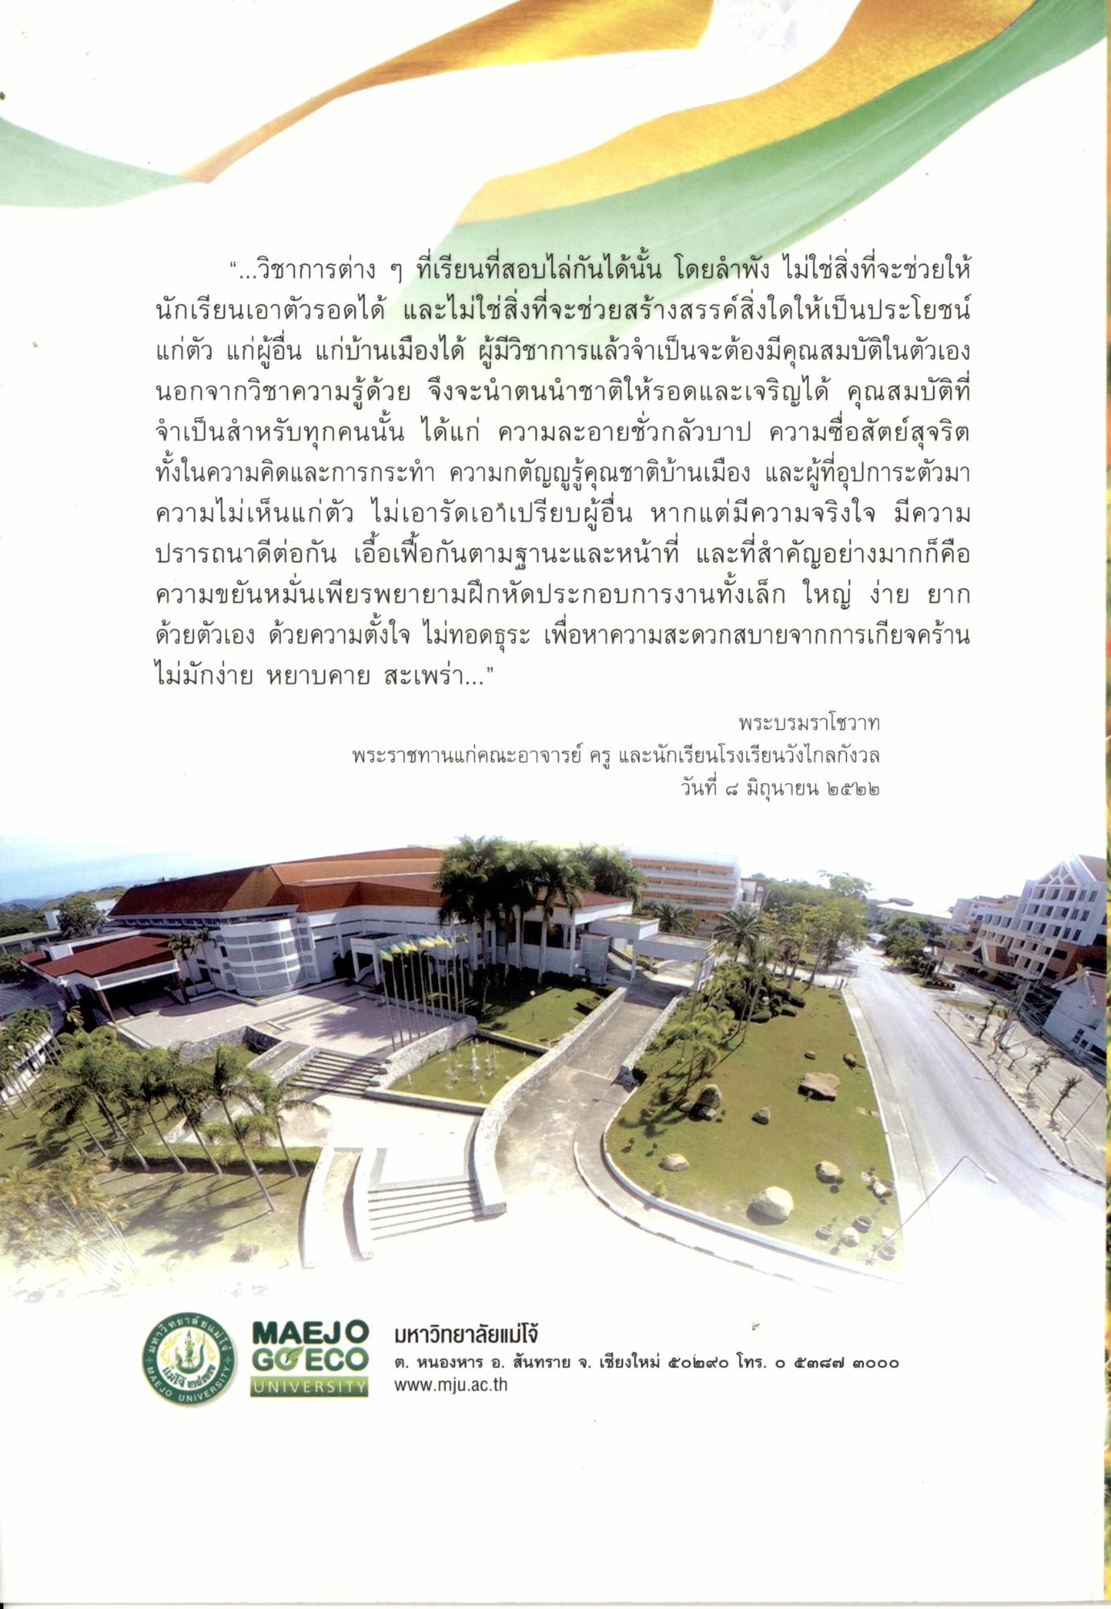
“ วิชาการต่าง ๆ ที่เรียนที่สอบไล่กันได้นั้น โดยลําพัง ไม่ใช่สิ่งที่จะช่วยให้ นักเรียนเอาตัวรอดได้ และไม่ใช่สิ่งที่จะช่วยสร้างสรรค์สิ่งใดให้เป็นประโยชน์ แก่ตัว แก่ผู้อื่น แก่บ้านเมืองได้ ผู้มีวิชาการแล้วจําเป็นจะต้องมีคุณสมบัติในตัวเอง นอกจากวิชาความรู้ด้วย จึงจะนําตนนําชาติให้รอดและเจริญได้ คุณสมบัติที่ จําเป็นสําหรับทุกคนนั้น ได้แก่ ความละอายชั่วกลัวบาป ความซื่อสัตย์สุจริต ทั้งในความคิดและการกระทํา ความกตัญญรู้คุณชาติบ้านเมือง และผู้ที่อุปการะตัวมา ความไม่เห็นแก่ตัว ไม่เอารัดเอาเปรียบผู้อื่น หากแต่มีความจริงใจ มีความ ปรารถนาดีต่อกัน เอื้อเฟื้อกันตามฐานะและหน้าที่ และที่สําคัญอย่างมากก็คือ ความขยันหมั่นเพียรพยายามฝึกหัดประกอบการงานทั้งเล็ก ใหญ่ ง่าย ยาก ด้วยตัวเอง ด้วยความตั้งใจ ไม่ทอดธุระ เพื่อหาความสะดวกสบายจากการเกียจคร้าน ไม่มักง่าย หยาบคาย สะเพร่า...”
พระบรมราโชวาท พระราชทานแก่คณะอาจารย์ ครู และนักเรียนโรงเรียนวังไกลกังวล
วันที่ 4 มิถุนายน ๒๕๒๒
แท้าว
MAEJO มหาวิทยาลัยแม่โจ้ GC ECO ต. หนองหาร อ. สันทราย จ. เชียงใหม่ ๕๐๒๙๐ โทร. ๐ ๕๓๕๗ ๓๐๐๐
www.mju.ac.th
พย์
MAEJO
RSITY
UNIVERSITY
O UNIVES

